ZONAS PRODUCTORAS DE MAIZ
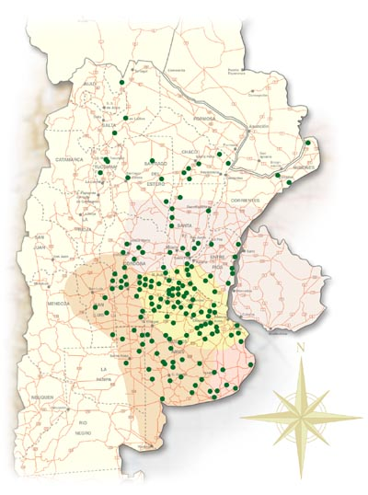
Zona Nucleo
Zona Central
Zona Oeste
Zona Sur

